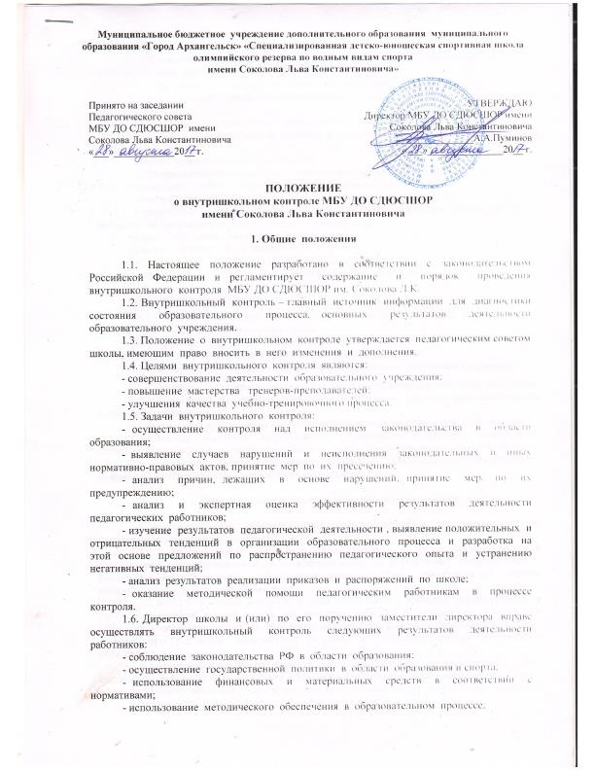

- реализация утвержденных образовательных программ и учебных планов, соблюдение утвержденных учебных графиков;
- соблюдение устава, правил внутреннего трудового распорядка и иных локальных актов школы;
- другие вопросы в рамках компетенции директора школы.
1.7. При оценке тренера-преподавателя в ходе внутришкольного контроля учитываются:
- выполнение образовательных программ в полном объеме;
- уровень знаний, умений, навыков и динамика развития физических качеств учащихся;
- степень самостоятельности учащихся;
- дифференцированный подход к учащимся в процессе обучения;
- совместная деятельность тренера-преподавателя и обучающегося;
- наличие положительного эмоционального микроклимата;
- способность к анализу педагогических ситуаций, рефлексии, самостоятельному контролю за результатами педагогической деятельности;
- умение корректировать свою деятельность;
- умение обобщать свой опыт.

2. Виды, формы, функции и методы

2.1 Виды внутришкольного контроля:
2.1.1 Тематический – глубокое изучение какого-либо конкретного вопроса, одного тренера-преподавателя или отделение в целом;
2.1.2 Фронтальный или комплексный – всестороннее изучение всех сторон деятельности, одного тренера-преподавателя или отделение в целом;
2.1.3 Выборочный – изучение частного вопроса в системе подготовки спортсмена;
2.1.4 Текущий – непосредственное наблюдение за учебно-воспитательным процессом;
2.1.5 Итоговый – изучение результатов работы школы, тренеров-преподавателей за полугодие, учебный год.
2.2 Формы внутришкольного контроля: персональный, тематический, комплексный.
2.3 Методы контроля: анкетирование, тестирование, мониторинг, наблюдение, изучение документации, изучение самоанализа учебно-тренировочных занятий и другие.
2.4 Функции внутришкольного контроля: информационно-аналитическая, контрольно-диагностическая, коррективно-регуляторная.

3. Порядок организации, осуществления и подведения итогов

3.1 Внутришкольный контроль может осуществляться в виде плановых или оперативных проверок, мониторинга.
3.1.1 Внутришкольный контроль в виде плановых проверок осуществляется в соответствии с утвержденным планом-графиком, который обеспечивает периодичность и исключает нерациональное дублирование проверок. План представляется членам педагогического коллектива ежемесячно.
3.1.2 Внутришкольный контроль в виде оперативных проверок осуществляется в целях установления фактов нарушений, проверки сведений о нарушениях, указанных в обращениях обущающихся и их родителей или других граждан и организаций, а также в целях урегулирования конфликтных ситуаций в отношениях между участниками образовательного процесса.
3.1.3 Внутришкольный контроль в виде мониторинга предусматривает сбор, системный учет, обработку и анализ информации о деятельности школы и результатах образовательного процесса для эффективного решения задач управления качеством образования (состояние здоровья учащихся, учебно-методическое обеспечение, диагностика педагогического мастерства и т.д.).
3.2 Основания для внутришкольного контроля:
- заявление педагогического работника на аттестацию;
- план внутришкольного контроля, утвержденный директором учреждения;
- проверка состояния дел для подготовки управленческих решений;
- обращение физических и юридических лиц по поводу нарушений в области образования.
3.3 Правила внутришкольного конроля:
- внутришкольный контроль осуществляет директор школы или по его поручению заместитель по учебно-воспитательной работе, инструктор-методист;
- в качестве экспертов к участию во внутришкольном контроле могут привлекаться сторонние (компетентные) организации и отдельные специалисты;
- эксперты имеют право запрашивать необходимую информацию, изучать документацию, относящуюся к предмету внутришкольного контроля;
- при обнаружении в ходе внутришкольного контроля нарушений законодательства РФ в области образования, о них сообщается директору школы;
- при проведении планового контроля не требуется дополнительного предупреждения тренера-преподавателя, если в месячном плане указаны сроки контроля. В экстренных случаях администрация школы может посещать учебно- тренировочные занятия тренеров-преподавателей школы без предварительного предупреждения.
3.4 Проверяемый педагогический работник имеет право:
- знать сроки контроля и критерии оценки его деятельности;
- знать цель, содержание, виды, формы и методы контроля;
- своевременно знакомится с выводами и рекомендациями администрации
3.5 Результаты внутришкольного контроля оформляются в виде аналитической справки, справки о результатах внутришкольного контроля, доклада о состоянии дел по проверяемому вопросу или иной формы, установленной в МБУ ДО СДЮСШОР им. Соколова Л.К. По итогам внутришкольного контроля в зависимости от его формы, целей и задач, а также с учетом реального положения дел:
- проводятся заседания педагогического или методического советов, совещания, тренерские советы и пр.;
- сделанные замечания и предложения фиксируются в документации согласно номенклатуре дел школы.
3.6 Директор школы по результатам контроля принимает следующие решения:
- об издании соответствующего приказа;
- об обсуждении итоговых материалов внутришкольного контроля коллегиальным органом;
- о проведении повторного контроля;
- о привлечении к дисциплинарной ответственности должностных лиц;
- о поощреннии работников;
- иные решения в пределах своей компетенции.

